Global Solution 2026 - NeuroSpace Alert
Disciplina 02: Cluster Computing, Computação Neuromórfica e Supercomputadores
Sensor neuromórfico de baixo consumo para uma missão em Marte
Integrantes do grupo | Rafael de Paiva Ramos (RM 563978); Filipe Melo da Silva (RM 564571); Bruno Lanchariche Fitipaldi Lopes (RM 564129)
Cenário / Condição crítica | Rover em Marte / radiação, temperatura e poeira subindo ao mesmo tempo (tempestade marciana)
1. O cenário que escolhemos
A gente colocou o sensor em um rover andando pela superfície de Marte, longe da estação central e dependendo de um satélite para falar com a base. Nesse lugar sobra pouca coisa: energia, sinal e capacidade de processar dados. Foi por isso que pensamos o sensor desse jeito.
O que ele precisa perceber é uma tempestade marciana se formando. Quando isso acontece, radiação, temperatura e poeira sobem juntas e colocam em risco os equipamentos e a tripulação. O que importa não é um pico que aparece e some, e sim o risco que vai se somando aos poucos. Os dados que usamos cobrem 5 horas de operação, com uma leitura a cada 5 minutos (61 no total). Neles, a situação passa de NORMAL para ATENÇÃO por volta dos 155 minutos e chega no CRÍTICO aos 200.
2. Como o sensor funciona
A ideia é simples: em vez de olhar cada leitura sozinha, o sensor guarda um pouco do que vem acontecendo. Para isso ele usa três coisas que vimos no semestre: o memristor virtual, que funciona como memória; o limiar de disparo, que diz a partir de quando reagir; e o processamento por eventos, da computação de borda.
Na prática, temperatura, radiação e poeira viram um único sinal, o V_entrada. Quando esse sinal passa do limiar, o estado interno do memristor sobe. Quando o sinal cai, esse estado desce devagar, sem zerar na hora. É essa memória que faz o sensor perceber quando a coisa está piorando. O resultado aparece em um LED: apagado quando está tudo bem, amarelo para observar e vermelho para alerta.
O baixo consumo vem daí. Em Marte não dá para mandar todo dado bruto o tempo todo para a Terra, porque isso gasta energia e sinal que não sobram. Como o sensor resolve tudo ali mesmo e só avisa quando o risco se acumula, ele manda bem pouca coisa. Essa é a ideia da computação neuromórfica: trabalhar perto do dado e reagir a eventos, não a um fluxo sem parar.
3. Os ajustes que testamos
Para ver como o sensor se comporta, testamos três configurações, todas dentro das faixas do enunciado (V_limiar de 24 a 34 e taxa de chaveamento de 0,003 a 0,008). O Ajuste A a gente mudou de propósito: ele vinha como 24 / 0,006 e passou para 26 / 0,007, para que os três fossem escolha nossa.
Ajuste | Perfil | V_limiar | taxa_chaveamento
A | Sensível (alterado) | 26 | 0,007
B | Equilibrado | 28 | 0,005
C | Conservador | 32 | 0,004
4. Em que momento cada ajuste acendeu o LED
Rodando o notebook com os dados, anotamos em que minuto o LED de cada ajuste saiu do apagado (foi para o amarelo) e em que minuto ficou vermelho:
Ajuste | LED amarelo (observação) | LED vermelho (alerta)
A (sensível) | 185 min | 200 min
B (equilibrado) | 205 min | 225 min
C (conservador) | 245 min | 280 min
O gráfico abaixo mostra a memória do memristor subindo nos três ajustes ao longo da missão:
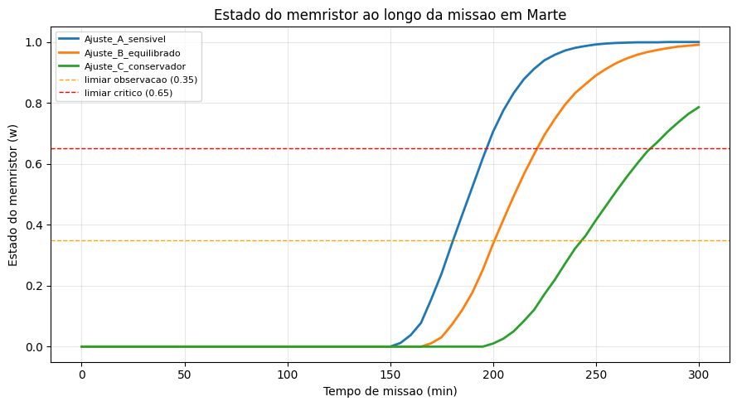
5. Comparando os três ajustes
O Ajuste A é o mais sensível, ou seja, reage mais rápido. Acende o amarelo aos 185 minutos e o vermelho aos 200, bem na hora em que os dados entram na fase crítica. O bom é o aviso adiantado; o ruim é que, sendo tão sensível, ele pode disparar por uma variação passageira.
O Ajuste C é o contrário, mais conservador, e por isso mais lento para reagir. Só fica vermelho aos 280 minutos. É o mais estável e o que menos dispara à toa, mas essa calma custa caro: demora mais e deixa menos tempo para a tripulação reagir.
O Ajuste B fica no meio. Acende o vermelho aos 225 minutos, ainda dentro da fase crítica de verdade, sem se adiantar demais.
6. Qual ajuste recomendamos
Ficamos com o Ajuste B. Em uma missão com gente a bordo, tanto o alarme falso quanto o aviso atrasado custam caro, e ele equilibra os dois lados: avisa a tempo, sem disparar à toa como o A nem demorar como o C. Por isso é o nosso protótipo recomendado, e foi dele que saiu a tabela anexada.
7. Conexão com os ODS
A proposta combina com o ODS 9 (Indústria, Inovação e Infraestrutura), porque leva computação neuromórfica e processamento de borda para a infraestrutura espacial, e com o ODS 3 (Saúde e Bem-estar), já que a ideia é proteger a tripulação avisando do risco antes que ele piore. E essa mesma lógica, um sensor barato que só fala quando precisa, serve para a Terra também: dá para usar em estações de monitoramento ambiental em lugares isolados, ligadas por satélite.
8. Conclusão
O sensor cumpriu o objetivo: identificar o risco em Marte processando tudo localmente e enviando só o evento, não o dado bruto. Testamos três ajustes e o B foi o melhor: acende o vermelho aos 225 min, dentro da fase crítica real, sem o falso alerta do A nem a demora do C. Por isso ele fica como o ajuste recomendado. Seguem anexados o notebook já executado (Colab_NeuroSpace_Alert_FINAL.ipynb) e a tabela de saída do Ajuste B (saida_sensor_espacial_Ajuste_B_equilibrado.csv).

